Tento projekt sa realizuje s podporou

EURÓPSKEJ ÚNIE

Európsky fond regionálneho rozvoja

Investícia

do vašej budúcnosti

„Rekonštrukcia verejného osvetlenia v obci Šarišské Jastrabie“
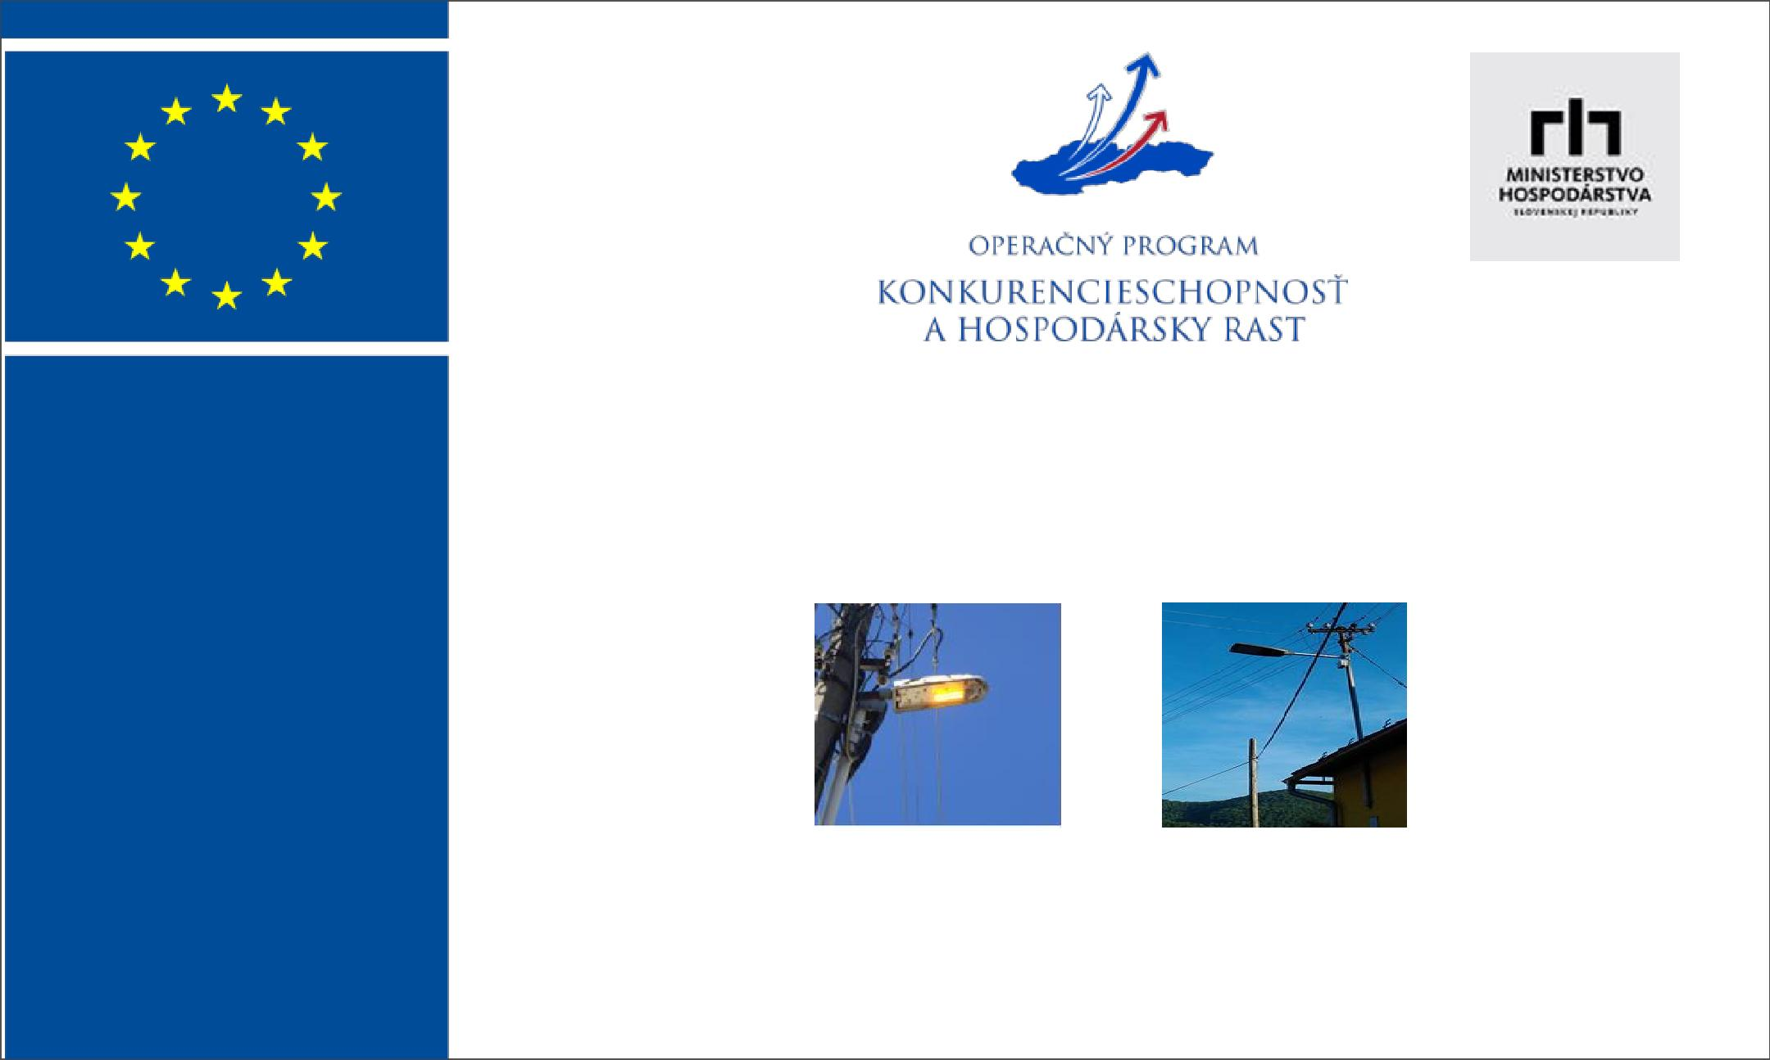  Prijímateľ: | Obec Šarišské Jastrabie
Začatie projektu: | 06/2015
Ukončenie projektu: | 04/2016
Výška NFP: | 83 994,75 EUR

Vďaka podpore z EÚ sa realizuje projekt rekonštrukcie a modernizácie zastaraného verejného osvetlenia, ktorého cieľom je znížiť energetickú náročnosť a zvýšiť kvalitu verejného osvetlenia s použitím moderných technológií osvetlenia a regulácií intenzity osvetlenia v obci Šarišské Jastrabie.

www.economy.gov.sk

